МДОУ «Сергиевский детский сад»

Исследовательская работа
«Вреден ли чупа-чупс для здоровья?»

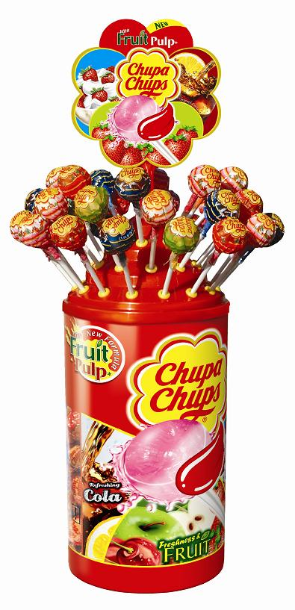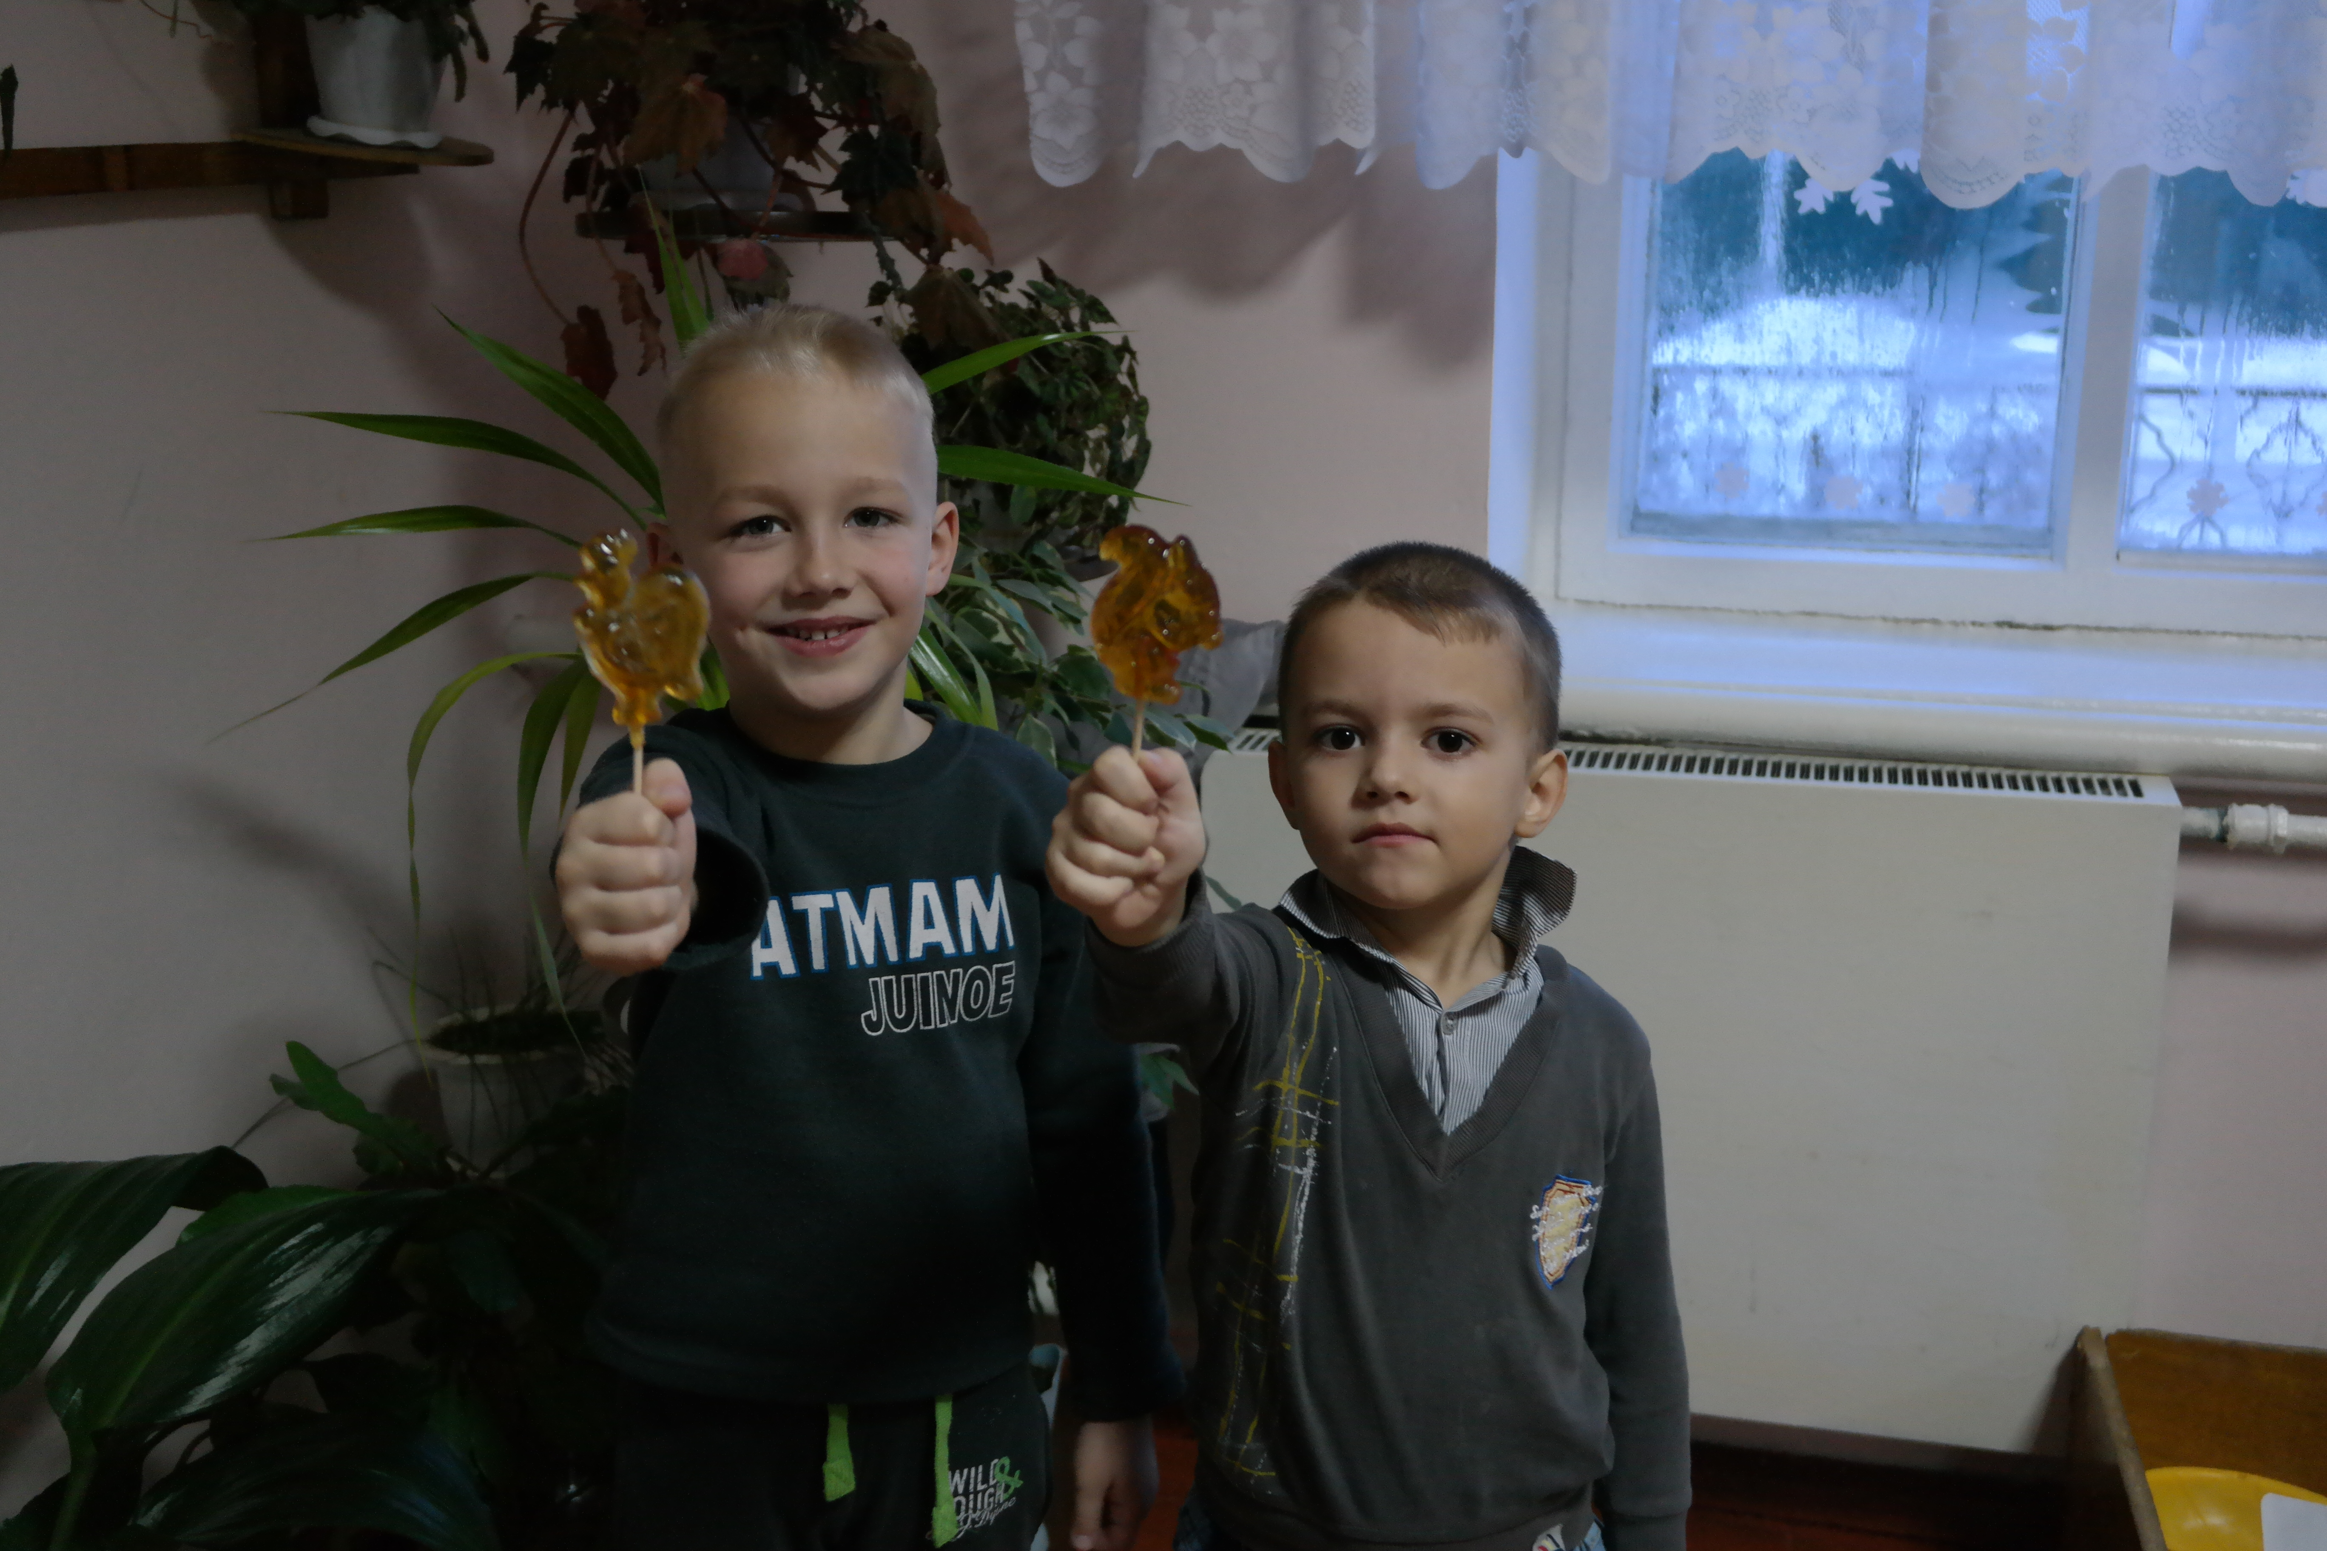

Выполнили:
Спивякин Захар, Лариков Илья

Руководители:
Папуша Н.М.
Масалитина С.В.

п.Быценков – 2015г.
Проект «Вреден ли Чупа-чупс для здоровья?»
Нам очень нравятся карамельки на палочке чупа-чупс и мы готовы лакомиться ими каждый день. Но родители говорят, что они очень вредны для нашего организма. Нам интересно, действительно ли это так, появилось желание узнать всё о чупа-чупсах.
Цель исследования:
Узнать, какой вред причиняют чупа-чупсы для детского организма.
Задачи:
1. Познакомиться с историей продукта.
2. Найти и собрать информацию из литературы, сети интернет по теме исследования.
3. Изучить состав чупа-чупсов (провести экспериментирование, вреден ли данный продукт).
4. Найти рецепт и изготовить сладость (петушки), безвредную для детского организма, которая могла бы заменить чупа-чупсы. Провести сравнительную оценку вкусовых качеств промышленного чупа-чупса и домашнего петушка.

Гипотеза: мы предполагаем, что чупа-чупс вреден при частом употреблении в пищу. Если мы всё узнаем об этом продукте, то не будем часто их употреблять в пищу.
Объект исследования: карамель чупа-чупс.
Практическая значимость работы состоит в том, что её результаты помогут нам вести здоровый образ жизни; могут быть использованы для профилактики различных заболеваний.
Направление проекта: здоровое питание.
Методы работы: В своем исследовании мы использовали известные методы: наблюдения, опрос, сбор информации, практическая деятельность.
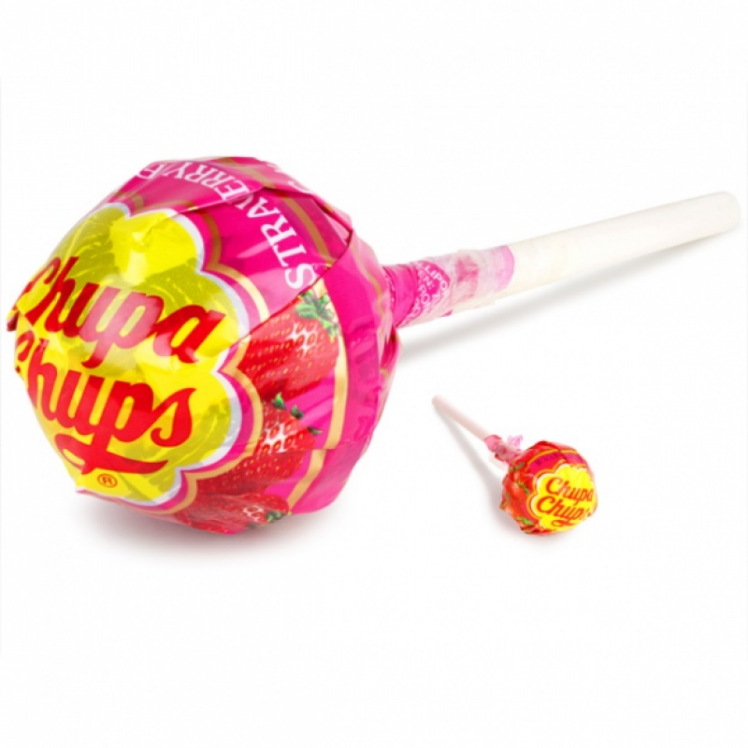
Этапы проекта:
1.Знакомство с историей создания Чупа - Чупс.
Далекая Барселона, родина Христофора Колумба и Сальвадора Дали, середина 20 века. Идея создания самых популярных в мире сладостей Чупа – Чупс принадлежит потомственному кондитеру Энрике Бернату. Предприниматель Э. Бернат был свидетелем, как однажды мать ругала своего ребенка за его грязные руки, испачканные растаявшей карамелью, и ему пришла идея создания леденцов на палочке, которые можно сосать, не пачкая рук и одежды.
Он изменил направление производства своей кондитерской фабрики Granja Asturias S.A. на одно изделие – конфеты на палочке. Сначала палочка была деревянной, а сейчас из пластика.
Компания Chupa Chups была создана в 1958 году прошлого века

2. Логотип бренда Чупа – Чупс
Леденцы были в форме шариков, которые напоминали футбольный мяч. Первое название Чупа-Чупс было GOL (в переводе с испанского – «Гол»). из-за похожести на футбольный мяч.
Но владельцу компании не нравилось это название и позже его сменили сначала на CHUPS, а позже и на Chupa -Chups.
Сначала у карамели было только семь вкусов: клубника, лимон, мята, апельсин, шоколад, кофе со сливками и клубника со сливками.
Популярность "Чупса" росла, увеличивалось количество выпускаемой карамели, появлялись новые вкусы. Знаменитый художник Сальвадор Дали нарисовал картинку, где были разбросаны основные контуры цветка ромашки. Художник создал логотип Чупа-Чупс, напоминающий ромашку.

3. Мы его любим!
Благодаря своей необычной форме, привлекательной упаковке, вниманию к вкусам потребителей (создано около 100 видов Чупа-Чупс), а также внедрению новейших технологий в процесс производства на сегодня Чупа-Чупс являются самыми узнаваемыми и любимыми леденцами во всем мире.
Через двадцать лет "Чупа Чупс" уже знал весь мир: США, Великобритания, Дания, Португалия, Япония. В начале 90-х новым другом "Чупа Чупс" стала, наконец-то, Россия. Сейчас вместо традиционных семи вкусов, появилось около 50 видов карамелек "Чупа Чупс".
Самый большой Чупа Чупс в мире! 725 г. Со вкусом клубники.
"Чупа Чупс" стала первой конфеткой, которая полетела в космос: в 1995 году она побывала на орбитальной станции "МИР".
4.Опрос.
Мы решили узнать, на сколько популярен Чупа-Чупс среди наших друзей.
Провели опрос друзей.
1.Любите ли вы Чупа-Чупс?
2.Почему они вам нравятся?
3.Как часто родители вам покупают Чупа-Чупс?
а) когда я попрошу б) редко в) не покупают
4.Знаете ли вы о вреде Чупа-Чупс?
А) да б) нет
5. Часто ли у вас болят зубы?
По результатам опроса мы узнали:
Из 20 опрошенных человек :
20 чел. - любят Чупа- Чупс
20 чел. - нравятся из -за вкуса
15 чел. - родители покупают когда я попрошу
4 чел. - родители редко покупают
1 чел. - родители не покупают
20 чел. – не знают о вреде Чупа-Чупс
14 чел . – болят зубы.
Таким образом, получается, что многие любят Чупа-Чупс и часто употребляют его в пищу, но так как они маленькие, то не еще не знают о вреде карамели.
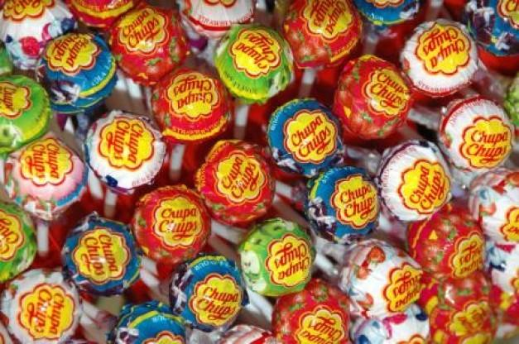
Мы решили узнать, насколько опасен данный продукт для детского организма и изучили состав этой карамели.

5. Изучаем Чупа-Чупс изнутри
Мы решили узнать, из чего состоит Чупа-Чупс. И что же?
Оказалось, что все данные о продукте нанесены на этикетку.
В состав конфеты входит множество ингредиентов:
сахар, патока, лимонная кислота , яблочная кислота ,молочная кислота , пюре фруктовое концентрированное, натуральный и идентичный натуральному ароматизаторы , натуральные красители- красный свекольный , паприка, куркумин , экстракт солода.
Самое опасное таится в соединении всех этих компонентов. Леденец – это практически чистый сахар, который вызывает резкий выброс инсулина в кровь. Попадая между зубами, сладкая слюна способствует развитию микрофлоры полости рта, а кальций из костной ткани тратится на усвоение углеводов.
В леденце есть натуральный фруктовый комплекс (хоть и концентрат), правда, его там всего-то 1% от общей массы продукта! Зато какое разнообразие!!! Целый фруктовый сад!!!
Пищевая ценность (в 100г): белки – 0г; жиры – 0г; углеводы – 92,4г
Делаем выводы:
1. «Чупа- чупс» , конечно, вкусные леденцы, но в них есть химия, которая очень вредна для детского организма.
2.«Чупа-чупсы» - всё это, без сомнения, вредные продукты. Мало того, что все они содержат огромное количество сахара, так ещё и химические добавки, красители, заменители и так далее.
3.«Чупа-чупсы» вызывают появление кариеса.
6. Ищем компромис:
Мы узнали, что Чупа-Чупс вреден для здоровья. Чем же можно заменить его? Ну, конечно же, петушками. Их еще наши бабушки варили нашим мамам.
- Они очень вкусные.
- На палочке.
- Жженый сахар полезен при кашле.
- А главное, в них нет никаких химических добавок, красителей, ароматизаторов.
Сахарный Петушок с давних времен радовал детей, он послужит прекрасной заменой Чупа-Чупсу в нашем эксперименте. Сделаем сами безвредное лакомство и угостим друг друга!
Делаем сами.
Вам понадобится : четверть стакана воды, а если хотите со вкусом – добавьте сок, один стакан сахара, палочки, формочки для заливки леденцов или рюмки с круглым дном.
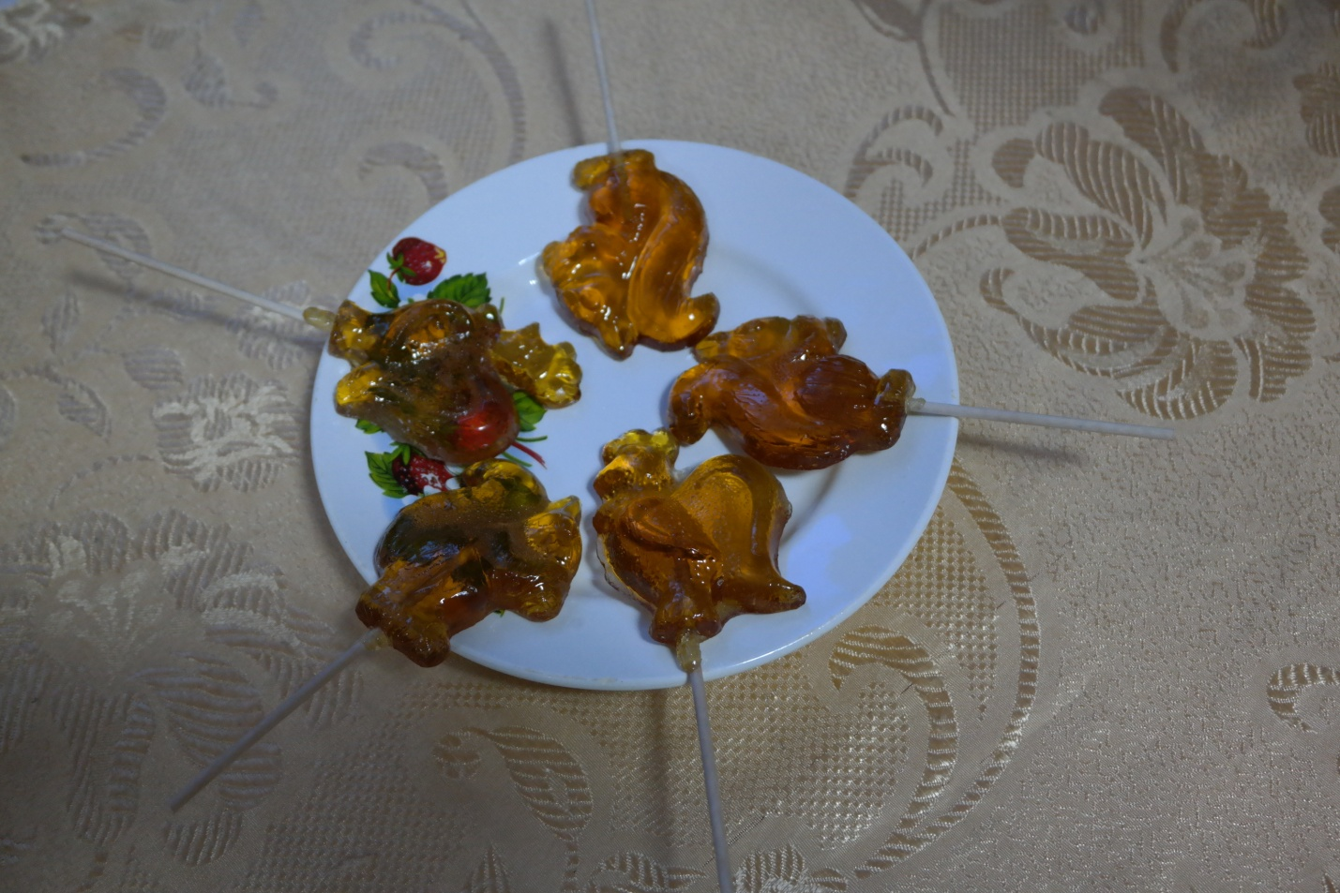

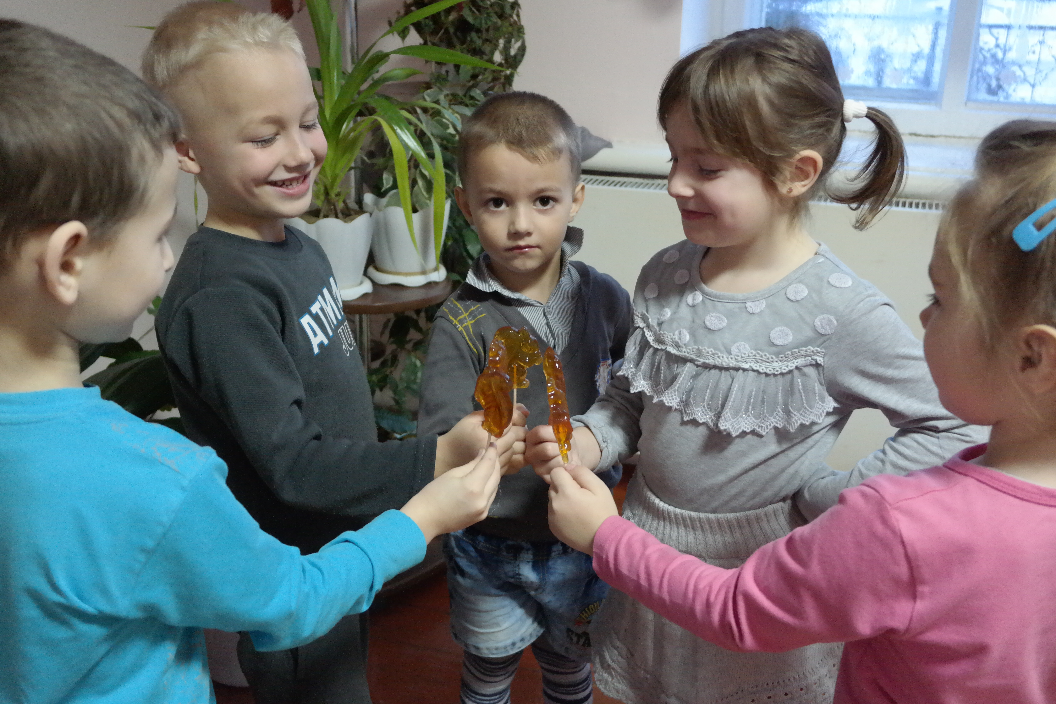
7. Итог эксперимента:
Таким образом, мы выяснили, что Чупа-Чупс – очень популярное лакомсво с разнообразием вкусов. Многие часто употребляют его в пищу, не догадываясь, какие опасные ингредиенты он содержит. Нами был изучен состав карамели, который свидетельствует, что в ней содержатся вредные для детского организма вещества. Следовательно, их нельзя часто употреблять в пищу. Заменой ему может служить безопасный леденец-петушок, приготовленный в домашних условиях.
